Номер в геральдическом реестре  Ульяновской области | Дата внесения  в геральдический реестр  Ульяновской области | Название официального символа | Регистрационный номер  в Государственном геральдическом  регистре Российской Федерации  и дата внесения | Цветное графическое  изображение (рисунок)  официального символа  (в действующей редакции) | Геральдическое описание  официального символа (текст)  с указанием автора/авторов  (в действующей редакции) | Решение об утверждении  (об изменении)  официального символа | Место хранения  официального символа
1 | 2 | 3 | 4 | 5 | 6 | 7 | 8
209 | 27.02.2017 | Герб Анненковс-кого сельского  поселения | № 9483  от 27.06.2014 | 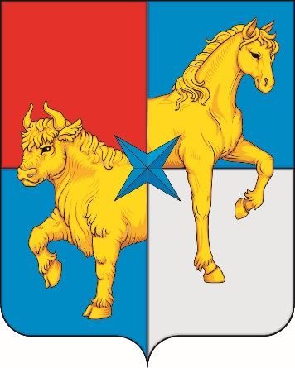 | В четверочастном червлёном, дважды лазоревом и серебряном поле – золотые бык и конь, выходящие в стороны из рассечения: первый – пониженно, второй – повышенно; и поверх всего – лазоревая звезда о четырёх косвенно обращённых лучах.  Герб разработан авторской группой в составе: Наил Рахимов, глава администрации МО «Анненковское сельское поселение» (с. Анненково-Лесное), Константин Мочёнов, исполнительный директор правления общероссийской общественной организации «Союз геральдистов России»  (г. Химки), Анна Гарсиа, дизайнер общества с ограниченной ответственностью «Регион-Сервис»  (г. Москва), Константин Ефимовский  (г. Архангельск), Вячеслав Мишин (г. Химки). | Решение Совета депутатов  муниципального  образования  «Анненковское сельское поселение»  от 21.03.2014  № 07/12 | Администрация  муниципального  образования  «Анненковское  сельское поселение»

